
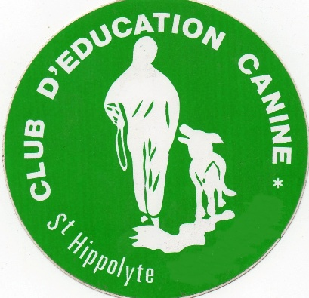
Engagement concours D'OBEISSANCE
Du 14 Septembre 2025
Juge : Mme RIVAL CHRISTINE

SIGNATURE DU PRESIDENT CACHET DU CLUB

CSAU 16€ Brevet 17 € CSAU + Brevet : 25 €
SIGNATURE DU CONDUCTEUR
Total,,,,,,,,,,,,,,,,,,,,,,,€
Id : SCC 1162
Engagement à envoyer
A Mme: MALLAURY BOURDENET
9 grande rue
25310 ABBEVILLERS

A joindre à votre règlement,
Certificat de vaccination à jour pour les chiens concernés
2 étiquettes ,
Autorisation parentale pour les mineurs,

_____________________________________________________
CLUB ,,,,,,,,,,,,,,,,,,,,,,,,,,,,,,,,,,,REGIONALE,,,,,,,,,,,,,,,,,,,,,,,,,,,,,,,,,,,,,,,,,,,,,,
Repas sur réservation : 15 €

_______________________________

_____________________________________________________
Nom,,,,,,,,,,,,,,,,,,,,,,,,,,,,,,,,,,,prénom,,,,,,,,,,,,,,,,,,,,,,,,,,,,,,,,,,,,,,,,,
Je déclare sincères et véritables les renseignements ci-dessus,
J'exonère entièrement le club de toute responsabilité du fait
D'accidents (blessures, morsures, vols, maladies et dommages
Divers) survenus à mon chien ou causés par lui ou à moi-même
De mon propre fait,
VIGNETTE
Règlement club canin SAINT-HIPPOLYTE
______________________________________________________
CLUB CANIN SAINT-HIPPOLYTE
9 BIS RUE SOUS LA ROCHE
25190 SAINT-HIPPOLYTE

Engagement ,,,,,,,,,€ x,,,,,, repas,,,,,,,, € x,,,,,,,,,
Tel : 06 13 33 76 14
Classe 1 : 17 € Classe 2 : 17 € Classe 3 : 17 €
Adresse,,,,,,,,,,,,,,,,,,,,,,,,,,,,,,,,,,,,,,,,,,,,,,,,,,,
Code postal,,,,,,,,,,,,,,,,,,,,,,,,,, ville,,,,,,,,,,,,,,,,,,,,,,,,,,,,,,,,,,,
Tel,,,,,,,,,,,,,,,,,,,,,,, mail,,,,,,,,,,,,,,,,,,,,,,,,,,,,,,,,,,,,,,,,,,,,,,
AVANT LE 07 SEPTEMBRE
_________________________________________________________
Tel :Président : 06 11 60 00 51

